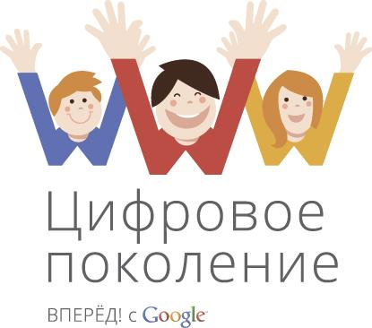

Конкурс Google «Цифровое поколение. Вперед!» приходит в Екатеринбург с информационным центром по атомной энергии

Информационный центр атомной отрасли при поддержке Госкорпорации «Росатом» выступит информационным партнером конкурса Google «Цифровое поколение. Вперед!» для школьников и студентов.
В рамках проекта на площадках 10 российских информационных центров по атомной энергии пройдут образовательные сессии и мастер-классы по созданию проектов в Интернете. По итогам конкурса член жюри, генеральный директор Информационного центра атомной отрасли Мария Уварова наградит один из конкурсных проектов специальным призом от Информационного центра атомной отрасли и Госкорпорации «Росатом».
Конкурс «Цифровое поколение. Вперед!» компании Google – отличная возможность для школьников и студентов создать свой проект во Всемирной паутине и получить новые знания в сфере интернет-технологий. По итогам конкурса победитель выиграет поездку в США в штаб-квартиру Google на 5 дней. 6 финалистов и 13 полуфиналистов получат почетные дипломы за участие и планшеты. Обладателю «приза симпатий интернет-аудитории», победившему в онлайн-голосовании, достанется ноутбук.
Для того чтобы принять участие в конкурсе, нужно заполнить заявку на сайте проекта - http://vpered.withgoogle.com/digitalgeneration/
Региональными представителями конкурса выступят информационные центры по атомной энергии в 10 регионах РФ. В Свердловской области конкурс представит информационный центр Екатеринбурга.
10 февраля в 16:00 на площадке центра (г. Екатеринбург, ул. 8 Марта, 62, тел. 221-27-30) в рамках проекта «Цифровое поколение» состоится онлайн трансляция лекции представителей Google. Сотрудники компании расскажут о технологиях будущего, внедряемых Google уже сегодня, возможностях видеохостинга YouTube и ответят на вопросы посетителей информационного центра по атомной энергии.
Кроме того, в феврале-марте информационный центр организует несколько мастер-классов региональных специалистов в сфере информационных технологий, которые проконсультируют школьников, заинтересованных в участии в конкурсе.
Участниками конкурса «Цифровое поколение» могут стать российские школьники и студенты в возрасте от 14 до 18 лет включительно, создавшие собственный интернет-проект. В конкурсе могут участвовать проекты, созданные как отдельные веб-сайты, личные страницы, группы, сообщества в рамках социальных сетей, блоги и видеоблоги; как приложения для социальных сетей, для мобильных телефонов и планшетов; как интернет-магазины, игры и сервисы. Детально ознакомиться с условиями конкурса можно на сайте http://vpered.withgoogle.com/digitalgeneration/
Информационный центр атомной отрасли – автономная некоммерческая организация, объединяющая сеть информационных центров по атомной энергии в России и трех зарубежных странах.
Информационные центры по атомной энергии – уникальные коммуникативные платформы для школьников, их родителей, студентов и педагогов. Основные задачи центров – просвещение в области атомной энергетики, популяризация науки и инноваций.
Сегодня информационные центры успешно работают в 16 регионах РФ (Санкт-Петербурге, Смоленске, Воронеже, Владимире, Нижнем Новгороде, Ростове-на-Дону, Петропавловске-Камчатском, Мурманске, Новосибирске, Ульяновске, Красноярске, Томске, Челябинске, Калининграде, Саратове, Екатеринбурге), а также во Вьетнаме, Турции и Бангладеш.

Пресс-служба АНО «Информационный центр атомной отрасли»

